No.1

发生时间：19.2.21 14:55

修复时间：无

版本：web2.1

问题归属：刘郎

具体描述：大疆这两单订单，订票人确认支付了，没自动出票，后台任务处理也没有



产生原因：

解决方式：为快速满足客户要求，临时解决：下了一个新单，原单PNR手动取消

No.2

发生时间：19.3.10 08:00

修复时间：3.12

版本：web2.1

问题归属：刘郎

具体描述：未配置保险的公司的单人出机票情况，成本栏显示为0；

产生原因：无

解决方式：已修复

No.3

发生时间：19.3.15 08:00

修复时间：无

版本：web2.1

问题归属：刘纯祥

具体描述：大疆通过Excel复制乘机人姓名失败，暂无法复现，留待后续处理；

产生原因：无

解决方式：无

No.4

发生时间：19.3.20 16:00

修复时间：无

版本：web2.1

问题归属：

具体描述：收到出票的短信邮件均为乱码

产生原因：无

解决方式：

1. UATP校验失败导致出票失败-大疆。已解决
2. 大疆反馈 文本抓取价格和实际预定出票界面价格不符，已解决
3. 机票补录点提交复核没反应，未找到原因
4. 机票补录点提交复核后订单消失，未找到原因
5. .增加员工那里提示不能有空格，但外国人有两个名都要有空格。 已解决
6. 通用订单这里，没法选择多的部门，只能选择显示的这几个部门，还有其他部门显示不出来。 已解决
7. 机场维护 已解决
8. 超时未支付取消的订单信息不需要发送给乘机人，已解决
9. 审批信息发送节点错误
10. 通用订单，选择了日期查询后，再点一次查询，会出来不是当天处理的数据 4.8已解决
11. Win7系统里界面展示异常
12. 110003848 110003854 授权人没收到授权信息
13. 企业账单确认企业账单后，点击回款，进入账单回款界面，选择汇款记录一直报错
14. 综合查询-国内机票-订单导出：原票号和原PNR字段无，
15. 迪博客户赵婧订票时只有预订人收到短信，乘车人收不到。已解决
16. 国内机票-订单补录-客服万娟新增城市为上海时无法输入，会出现shanghai上海。
17. 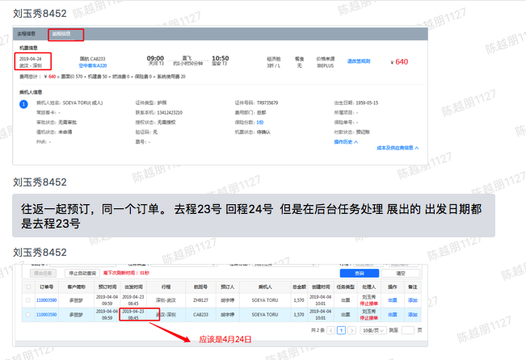已解决